Les revendications de la BRINKS
Ce qui a déjà été demandé :
-Le bâtiment d’armurerie opérationnelle
- Des portails fermés et uniquement possible d’ouverture par les membres brinks (comme pour la DIR et la gendarmerie) Nous avons subi 5 braquages de casier en trois jours pour des vols de vetement brinks kits etc..) Bien sur ce portail doit etre assez haut pour eviter que des personnes escalade
- viseur et flashlight adapté au MP 5 dont nous disposons
Ce que nous demandons :
-Un équilibrage de nos salaires toutes les 10 min ( 856€ c’est trop peu) ( même en tant que PDG ce n’est pas normal)
- Des murs rehausser, nous nous sommes faits attaquer dans notre propre brinks hier et chaque endroit était accessible a quelqu’un qui grimpait, nous voulons des murs équivalent à ceux de la DIR
- Un parking extérieur et indépendant de la brinks comme a : LA DIR, La gendarmerie, la caserne et la OIL. Aucun civil ne devrait devoir rentrer dans notre brinks pour se garer, exactement de la même façon que nous ne rentrons pas chez les autres.
- un agrandissement du terrain, les véhicules poids lourd blindés on dut mal à passer le portail interne de la brinks pour sortir au niveau du parking
- un nouvel espace dédié à l’atterrissage d’hélico
- un achat possible dans « équipement » d’arme de poing type glock avec chargeur
- changer le bâtiment : c’est un hangar pas un bâtiment sécurisé de brinks, il y a des ouvertures partout la plupart inutile. La hauteur n’est pas conforme et c’est trop petit. Nous souhaitons un rez de chaussée plus grand avec un étage qui ressemble à une « tour de contrôle » ou un truc similaire a la photo. Cette espace à l’étage est dédié au vestiaire, bureau etc. On sépare bien la parti paperasse de la partie opération de brinks.+ les vitres nous permettrons de voir les gens arriver à la brinks et d’anticiper leur intentions. Si possible des vitres blindées
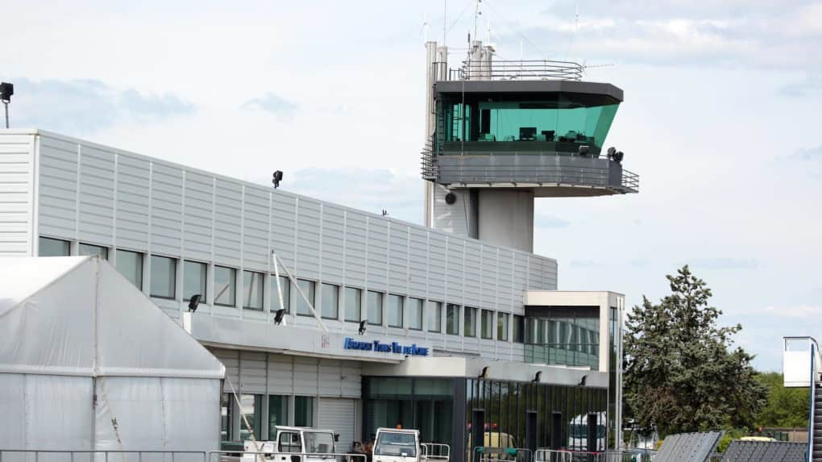
Etage vestiaire bureau

Rez de chausée hangar brinks

Conclusion, il est malheureux de voir que la DIR est plus sécurisée que nous, alors que notre maitre mot et notre objectif repose toujours sur la sécurité. Nous avons subi des attaques directes à la Brinks, et même si mes hommes et moi savons nous défendre, nous commençons à fatiguer de devoir chaque jour être méfiant et sur le qui-vive. J’ai déjà perdu des employés pour se manque de moyen investi. (Sans dénigrer les autres) Je suis une des seules entreprises à tenir une comptabilité structurée et actualisé chaque jour. Ayez un minimum de reconnaissance. Pour soutirez de l’argent vous êtes les premiers ! mais derrière nos demande ne sont pas appliquez, alors avant de vouloir nous taxer faite nous travaillez dans de bonne conditions.
Je ne veux pas de ça oui ça non. Respecter notre demande. Je suis sur le terrain depuis plus de 50 h au moins dans la brinks sur l’ile et je sais ce que moi et mes hommes avons besoin. Dans le cas contraire ou vous refuseriez ou contesteriez certains choses, je ne perdrais plus mon temps à chercher des solutions et je prendrais l’avion avec mes hommes. Et si quelqu’un veut tenir cette épave bonne chance à lui !

https://www.cjoint.com/c/JBwlgyW2BNK

